ЗАЯВКА НА ФИНАНСИРОВАНИЕ ГУМАНИТАРНОГО ПРОЕКТА

- ИНФОРМАЦИЯ ОБ ОРГАНИЗАЦИИ-ЗАЯВИТЕЛЕ
Полное название организации-заявителя | Коммунальное унитарное производственное предприятие «Городокское предприятие котельных и тепловых сетей»
Юридический адрес | 211573, Витебская обл, г. Городок, ул. Баграмяна, 42а  Тел: (802139) 5-84-09
Почтовый адрес | 211573, Витебская обл, г. Городок, ул. Баграмяна, 42а  Тел: (802139) 5-84-09
Контактные телефоны/факс | тел./факс (802139) 5-84-09
Адрес электронной почты | gpk-ts@bk.ru
Руководитель организации | Игорь Николаевич Хатенько  Тел: +375 (29) 270-25-05
Банковские реквизиты | р/с BY60 AKBB 3012 7652 0939 1200 0000  ОАО «АСБ Беларусбанк»  Адрес банка: 211573 г. Городок, ул. Володарского, 15  БИК AKBBBY2Х  УНП 300314151  ОКПО 28805188
Цель и основные направления деятельности организации | Коммунальное унитарное производственное предприятие «Городокское предприятие котельных и тепловых сетей» создано на базе Городокского РПО ЖКХ в марте 1995 года с целью осуществления хозяйственной деятельности. Полномочие собственника осуществляет Городокский районный исполнительный комитет. При этом Унитарное предприятие входит в систему Министерства жилищно-коммунального хозяйства, где организационное руководство осуществляет Управление ЖКХ Витебского облисполкома.  Задачи предприятия – комплексное развитие и совершенствование жилищно-коммунального хозяйства Городокского района в целях наиболее полного удовлетворения нужд населения и прочих потребителей предоставляемых услуг.  Вид деятельности – оказание комплексных услуг в сфере жилищно-коммунального хозяйства.

- ОПИСАНИЕ ПРОЕКТА

1 | Наименование проекта | «Островок детского отдыха» - строительство детской игровой площадки в новом строящемся микрорайоне по ул. Комсомольская г. Городка.  Детская площадка – это очень важный атрибут для развлечения ребенка. Развитие ребенка зависит от того, как осуществляется процесс его воспитания, как организовано пространство, в котором он растет и совершенствуется, в каком окружении он находится - в монотонном, однообразном или, наоборот, разнообразном, насыщенном, неординарном, изменяющемся, динамичном.  Детская площадка - место, предназначенное для игры детей дошкольного и школьного возраста. Чаще всего она находится в населённом пункте, во внутриквартальном пространстве или вынесена в специально предназначенное для этого место (парки, скверы, зоны отдыха, санатории и т.д.). Детская площадка содержит элементы детского уличного игрового оборудования, которые направлены на организацию содержательного досуга. Игровое оборудование, в свою очередь, представляет собой набор разнообразных конструктивных сооружений, способствующих физическому и умственному развитию, оказывая при этом благоприятное воздействие на социальную, психологическую и культурную адаптацию ребёнка. Правильно организованная детская площадка формирует у детей мотивацию к самостоятельной физической активности, личностному развитию, овладению важными навыками, развивает их поведенческую культуру.  Поэтому встал вопрос создать игровую детскую площадку на свежем воздухе, под солнышком, куда может прийти каждый ребенок и провести своё свободное время. Игровая площадка будет местный островок детского отдыха, веселья и смеха, туда будет доступно прийти каждому ребенку большого, растущего и молодого микрорайона. Тем более этот проект будет использоваться круглогодично. Зимой он будет являться уголком детского творчества, где дети смогут под руководством взрослых строить снежные фигуры. Создание игровой детской площадки осуществляется с целью организации досуга детей, развития и совершенствования физических качеств детей, привитие интереса к здоровому образу жизни и спорту.  Площадка позволит занять детей и оградить от опасных необдуманных поступков и ситуаций, угрожающих их здоровью, направленных на создание благоприятной среды, ориентированной на сбережение здоровья и обеспечивающей здоровый образ жизни дошкольников и школьников.
2 | Проблема | На сегодняшний день одной из важнейших проблем микрорайона по ул. Комсомольская г. Городка является необходимость строительства детской игровой площадки, так как это улица - новая, на ней в основном живут молодые семьи и их маленькие дети.  Самое ценное и важное в нашей жизни – это дети и их здоровье. Исходя из медицинского обследования, проводимого в последние годы, видно, что особую тревогу вызывает здоровье детей. (50% младших школьников страдают хроническими и простудными заболеваниями, у многих детей выявлено нарушение осанки и пониженное зрение, у детей наблюдаются отклонения в психическом развитии, неврозы). Медицинские исследования показали, что причиной многих заболеваний является “двигательный дефицит”. В современных условиях страдают от гиподинамии даже пятилетние дети. Школьники большую часть дня проводят за партой в школе.  Школьный вoзpacт – пepиoд нaибoлee интeнcивнoгo ocвoeния coциaльнoй cpeды. У детей этoгo вoзpacтa зaклaдывaeтcя фyндaмeнт здopовья, нpaвcтвeннoгo пoвeдeния, нaчинaeт фopмиpoвaтьcя oбщecтвeннaя нaпpaвлeннocть личнocти. Недостаточная двигательная активность в школе, на улице, избыток различного рода информации, yxyдшeниe экoлoгичecкoгo cocтoяния, пcиxoэмoциoнaльныe cтpeccы – вce это пpивoдит к нapyшeнию пoлнoцeннoгo paзвития peбeнкa.  Пpoгyлки и aктивный oтдыx нa cвeжeм вoздyxe - это нeoбxoдимый кoмпoнeнт здopoвoгo oбpaзa жизни. Heвыпoлнeниe этoгo пpaвилa пpивoдит к oтклoнeниям в cocтoянии здopoвья.  Данный проект даст возможность создать такое место, где бы дети могли общаться между собой, на свежем воздухе и играть на детской площадке со своими сверстниками, а не сидеть в современных гаджетах.
3 | Цели и задачи проекта | - Цель проекта:  - Создание безопасных условий для активного отдыха детей разного возраста.  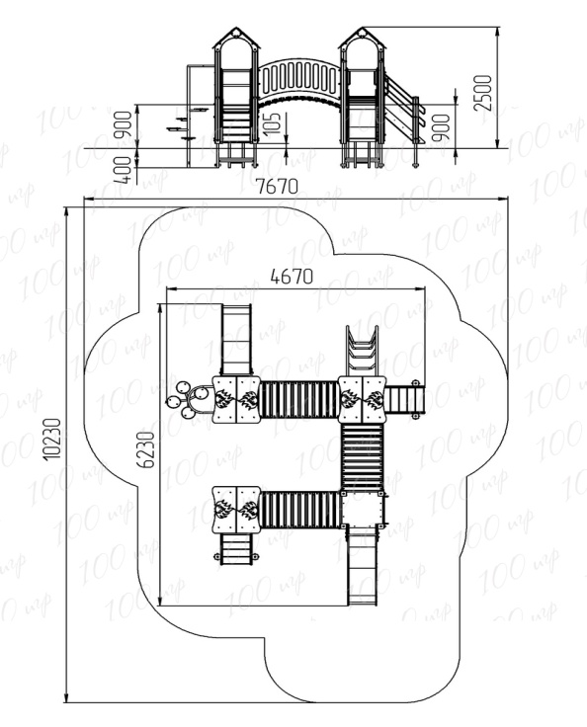  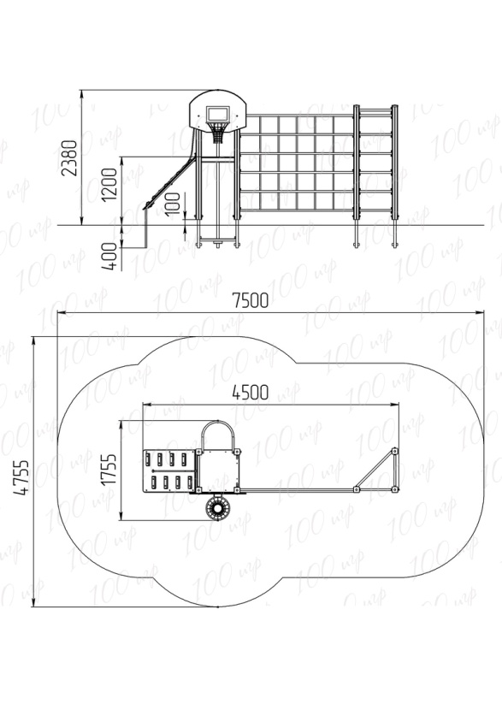  - Проектирование и создание детской игровой площадки для укрепления физического здоровья детей и организации активного отдыха.  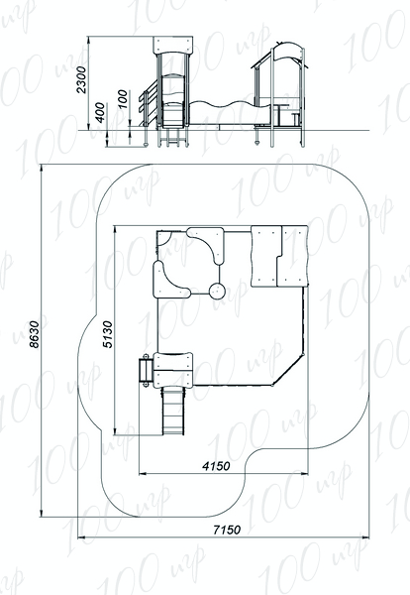  - Создание условий для личного роста школьников, формирование активной жизненной позиции.  - Задачи проекта:  - Выбор и подготовка территории для установки площадки.  - Установка нового детского игрового комплекса и малых архитектурных форм для детской площадки.  - Благоустройство прилегающей к площадке территории.
4 | Детальное описание деятельности в рамках проекта в соответствии с поставленными задачами | Целевая группа: дети дошкольного и школьного возраста, проживающие в микрорайоне по ул. Комсомольская г. Городка.  Задача 1: Выбор и подготовка территории для установки площадки.  Мероприятие 1.1. Проведение обследования состояния придомовой территории домов по улице Комсомольской;  Мероприятие 1.2. Профилирование (выравнивание) территории под покрытие для площадки;  Мероприятие 1.2. Выбор и приобретение покрытия для детской игровой площадки;  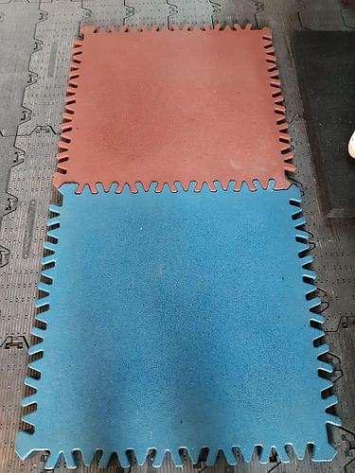  Мероприятие 1.3. Проведение работ по укладке покрытия современной комплексной игровой площадки;  Задача 2: Установка нового детского игрового комплекса, малых архитектурных форм для детской площадки.  Мероприятие 2.1. Выбор и приобретение оборудования для установки на игровой детской площадке;  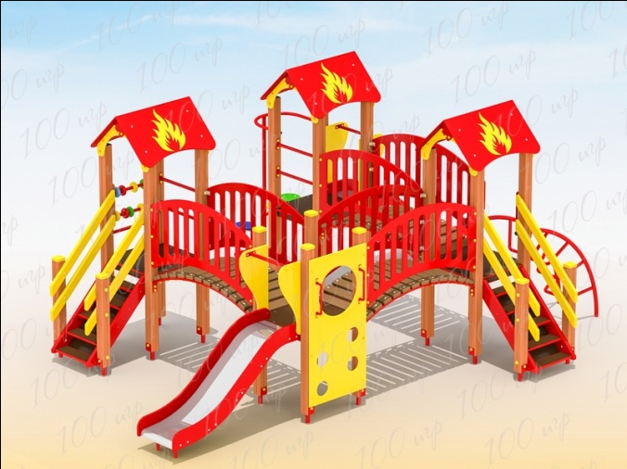  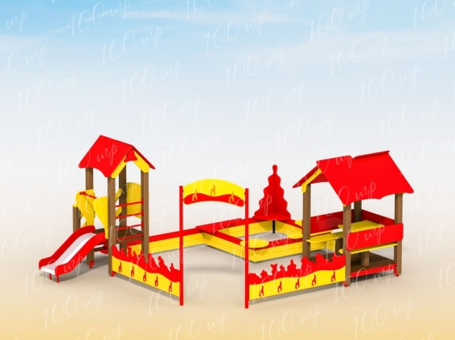  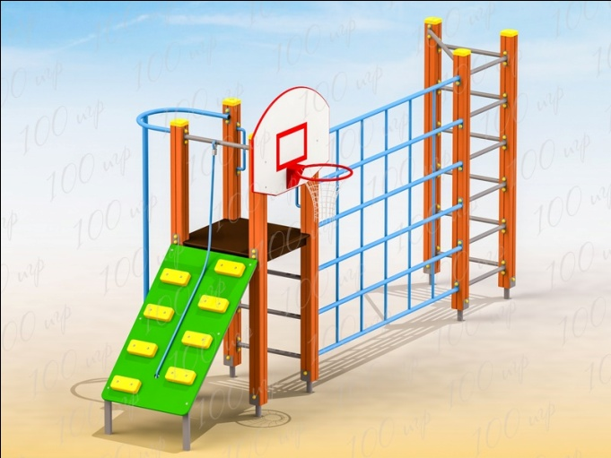  Мероприятие 2.2. Установка оборудования на детской игровой площадке;  Мероприятие 2.3. Выбор и приобретение малых архитектурных форм для детской игровой площадки;  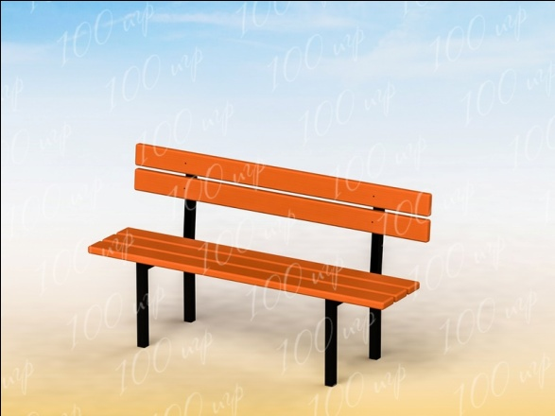  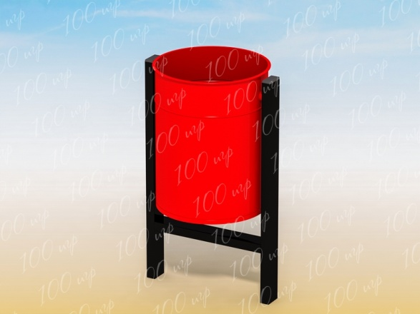  Мероприятие 2.4. Установка малых архитектурных форм для детской игровой площадки;  Задача 3: Благоустройство прилегающей к площадке территории.
4 | Ожидаемые результаты | Современные дети страдают от недостатка движения. Развитие технологий привело к тому, что дети посвящают себя играм виртуальным, а не реальным. Островок детского отдыха выполняет две основные функции:  - Во-первых, это микромир, специально предназначенный для удовлетворения игровых потребностей детей.  - Во-вторых, это место, где можно компенсировать все «недостачи», связанные с бедностью окружающей среды и ограниченностью двигательных возможностей в школе и дома. Для детей очень важна игровая деятельность и нужно поспособствовать решению проблемы организации их досуга.  Полезность будущего проекта заключается не только в том, что дети будут получать достаточное развитие, проводя время на более современной игровой площадке и не просто там, где придется, а в том, что это возможно совместно с родителями.
5 | Оценка результатов проекта и отчетность | Сегодняшнее подрастающее поколение – это будущая основа нашего государства и общества. Во многом от того, какое детство будет у детей, зависит будущее страны в целом. Обеспечив детям, счастливое детство сегодня, взрослые обеспечивают им достойную жизнь завтра. Именно поэтому важно, чтобы в каждом дворе нашего города слышался веселый детский смех. Дети должны расти физически здоровыми и веселыми. Работа с песком, глиной, стройматериалом, игры с мячом, бег с сачком, сгребание снега, копание ямок, легкие физические упражнения – все это развивает мышцы, приучает к выносливости и доставляет ребенку много радости.  Поэтому взрослые должны заботиться о том, чтобы на улицах нашего города были организованы площадки для детей, оборудованные необходимыми для детских игр сооружениями (горки, песочницами, качели и пр.). Сегодня детские площадки должны стать не только элементом воспитания здорового общества, но и прекрасным дополнением атмосферы любого двора. Разноцветные детские площадки и веселый беззаботный, задорный детский смех – достойная альтернатива мрачным, серым будням. Детская площадка предназначена для умственного, физического развития, а так же, чтобы привить способность к активным играми улучшить координацию движений. Это место общения самых главных людей на планете. Детская площадка – это целый мир, где дети общаются, дружат, ссорятся, познают мир и приобретают первый жизненный опыт. Они позволяют организовывать ролевые игры, развивают детскую фантазию и несут важнейшую функцию общего развития детей.
7 | Бюджет | 15 000 $
8 | Софинансирование | 1 500 $
9 | Срок реализации проекта | 6 месяцев с начала реализации проекта

